9 aprilie 2025
RAPORT DE ZI

Date de conectare FTP
HOST: 91.195.151.146
USERNAME: transgaz
PASSWORD: s3cur1zat

În scopul unei mai bune colaborări, vă rugăm să ne semnalaţi eventualele neplăceri şi să ne oferiţi sugestii pe care le consideraţi necesare creşterii calităţii serviciului de monitorizare.

1.Ştiri şi emisiuni din domeniul gazelor

Calificativ:  NEUTRU | Energie americană, prețul pentru reducerea tarifelor vamale | NCN - 18:21  15s
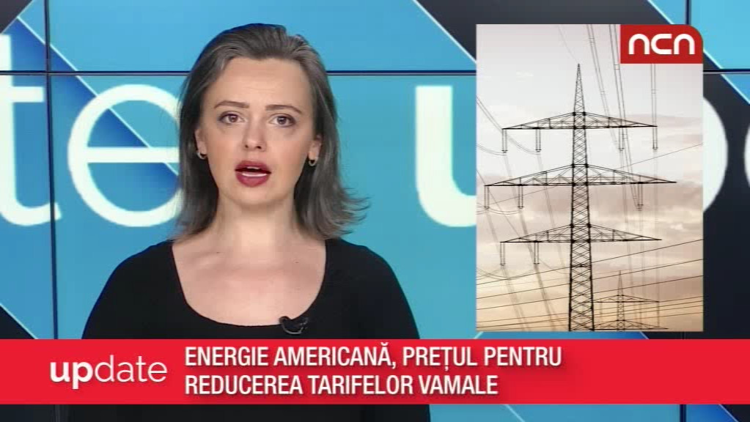 | Președintele american, Donald Trump, condiționează negocierea tarifelor impuse de SUA Uniunii Europene de achiziția de energie. Valoarea acesteia ar trebui sa se ridice la suma de 350 de miliarde de dolari și privește în special achizițiile de petrol și gaz lichefiat.  VIDEO NCN

2. Știri și emisiuni din domeniul energiei

Calificativ:  NEUTRU | Subvenții mai mari pentru electrice | Digi24 - 18:44  1min 41s
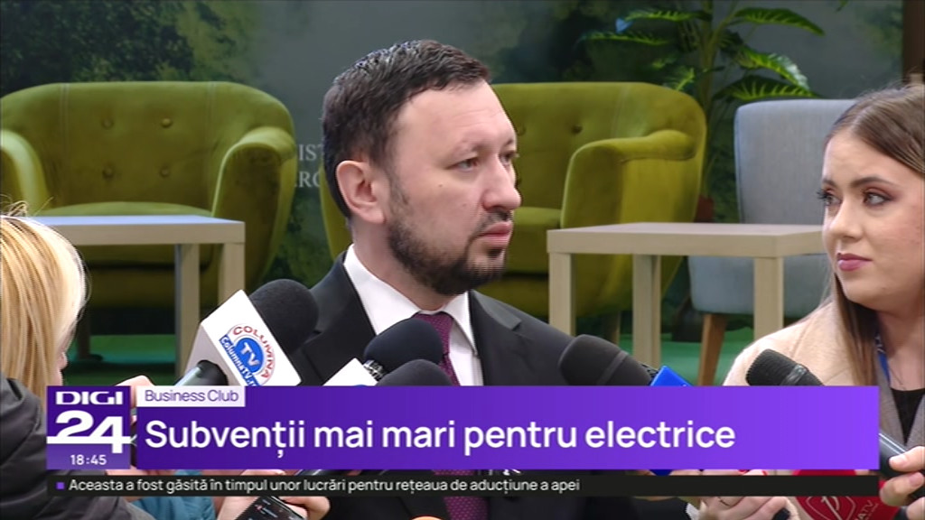 | Pe fondul prăbușirii vânzărilor de mașini electrice, Ministerul Mediului a decis să mărească bonusul pentru cei care achiziționează autovehicule nepoluante. Astfel, acesta va crește la 7500 de euro în cazul mașinilor electrice, de asemenea se vor acorda subvenții pentru cele hibrid. Programul Rabla a fost criticat de producătorii auto care au propus ca valoarea ecotichetului să fie de 8500 de euro. Bugetul Administrației Fondului pentru Mediu care derulează acest program, va fi aprobat sîptămâna viitoare, conform ministrului Mircea Fechet.  VIDEO Digi24

